GIỚI THIỆU PHƯƠNG PHÁP HIỆU CHUẨN TSS
1. Định nghĩa
Là tổng lượng vật chất hữu cơ và vô cơ lơ lửng (phù sa, mùn bã hữu cơ, tảo) lơ lửng trong nước (các hạt nhỏ có kích thước 10^{–5} - 10^{–6} m). Khi vận tốc của dòng chảy bị giảm xuống phần lớn các chất rắn lơ lửng có kích thước lớn hơn 10^{–5} m sẽ lắng xuống đáy sẽ bị lắng xuống đáy sông, hồ. những hạt không lắng được sẽ tạo thành độ đục (turbidity) của nước.
Tổng các chất rắn được biểu thị bằng đơn vị mg/L.
2. Nguyên lý đo:
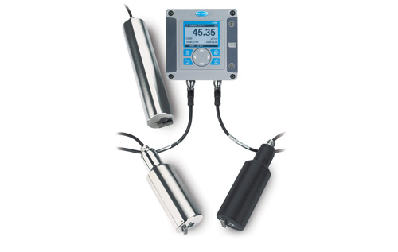
Sensor sử dụng phương pháp quang học (Đo cường độ ánh sáng tán xạ ở 1 góc độ nhất định) để phân tích SS tự động.
Ánh sáng tán xạ phụ thuộc:
  - Loại hạt
  - Nồng độ - số lượng các hạt
  - Độ lớn các hạt
  - Hình dạng các hạt
  - Độ dài của bước sóng chiếu ánh sáng tới
Nguồn đèn LED bên trong sensor phát ra bước sóng hồng ngoại 860nm và tia sáng này bị tán xạ bởi những hạt trong nước, các tia tán xạ được cảm biến bằng đầu dò quang học. (sử dụng đèn led 860 nm có ưu điểm ko bị ảnh hưởng bởi màu của mẫu nhưng khi đo các hạt bé thì độ nhạy thấp)
Sensor kết hợp đo độ đục của nước với một đầu dò (detector) nhận ánh sáng tán xạ góc 90º so với tia tới. Khi đo SS của nước thì đầu dò (Backscatter detector) đặt góc nhất định so với tia sáng tới (tùy thuộc vào từng phương pháp của các nhà sản xuất khác nhau. Hach – 140, WTW 60, 180)
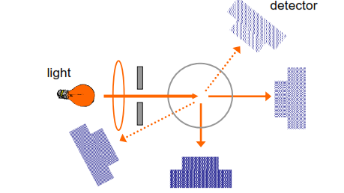
Mối tương quan của các phép đo tán xạ ánh sáng:
Có thể xảy ra nếu ánh sáng lạc, nguồn phát ánh sáng, mẫu giống nhau khó để so sánh kq đo từ các thiết bị của các hãng khác nhau.
3. Phương pháp xác định:
TSS được xác định theo phương pháp khối lượng.
Tiến hành định lượng:
- Cân giấy lọc vừa sấy xong (m₁)
Để xác định hàm lượng các chất rắn lơ lửng phải tiến hành phân tích chúng bằng cách lọc qua giấy lọc bằng sợ thủy tinh có kích thước các lổ khoảng 1,2 μm. Các chất rắn lơ lửng bị giữ lại ở giấy lọc.
- Sấy giấy lọc ở nhiệt độ 105ºC trong 8 giờ
- Lọc 100mL mẫu nước qua giấy lọc đã xác định khối lượng
- Để ráo
- Dùng kẹp (không dùng tay) đưa miếng giấy lọc vào sấy ở nhiệt độ 105ºC trong 8h
- Làm nguội, rồi cân giấy lọc (m_{2,} )
. Hàm lượng chất rắn lơ lửng sẽ được tính bằng công thức:
trong đó
TSS: tổng các chất rắn lơ lửng (mg/L)
a: trọng lượng của giấy lọc và các chất rắn lơ lửng sau khi sấy khô tuyệt đối (mg)
b: trọng lượng ban đầu của giấy lọc (mg)
V: thể tích mẫu nước thải qua lọc (L)
4. Phương pháp hiệu chuẩn
Lấy mẫu đổ cốc hoặc cylinder
Nhúng sensor của thiết bị đo TSS vào. Máy hiện số ghi giá trị
- Bảo quản mẫu đã đo ở nhiệt độ 4ºC
- Lấy mẫu trong cốc đưa vào phòng thí nghiệm để phân tích TSS theo phương pháp cân trọng lượng
- Khi có giá trị phân tích trong phòng thí nghiệm rồi thì nhập hệ số:
(F = lab/online), hệ số này thường phải trong khoảng 0.3-10.
-Sau khi nhập vào thì kết thúc bước hiệu chuẩn, máy sẽ đọc giá trị TSS dựa trên hệ số đã nhập vào
Cách hiệu chỉnh với chính mẫu đo mang ý nghĩa là xác định tỉ lệ chênh lệch giữa giá trị đọc của sensor theo phương pháp đo quang với nồng độ SS thực tế xác định bằng phương pháp chuẩn truyền thống trong phòng thí nghiệm, nó khác với cách hiệu chuẩn thông thường với dung dịch chuẩn hay làm với các đầu đo pH, độ dẫn điện là cân chỉnh lại hệ thống đo (bị trôi tín hiệu đọc theo thời gian, màng thẩm thấu hoặc tế bào bị trầy xước mài mòn ảnh hưởng đến giá trị đọc), còn đối với đầu đo do dùng đèn LED có tuổi thọ 3-4 năm và hệ thống quang bên trong đã được hiệu chuẩn trước khi xuất xưởng nên người sử dụng không cần phải hiệu chuẩn lại hệ thống đo thường xuyên bằng cách dùng dung dịch chuẩn để offset giá trị đọc.

